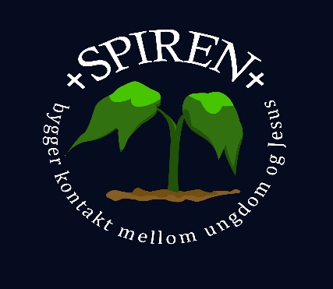
HVOR: Resvik bedehus
NÅR: Onsdager (ikke i skoleferie) kl 19:30 – 22:00 (hvis ikke annen beskjed er gitt)

PROGRAM høst 2024:
4.-6. august Spiren sommertur
Onsdag 21. august Spirenkveld
Onsdag 28. august Spirenkveld
Onsdag 04. september Paintball (mer info Instagram/FB/SNAPP)
Onsdag 11. september Spirenkveld
Onsdag 18. september Spirenkveld
Onsdag 25. september Spirenkveld
Høstferie

Programmet for våren finner du også på www.grimstad.kirken.no -Landvik og Eide menigheter.
Vi har Instagram konto, følg oss på: spiren_landvik
Vi har FB gruppe, bli medlem: Spiren ungdomsklubb
Vi har SNAPP gruppe: Spiren

Hva er Spiren?
En kristen ungdomsklubb for deg som er i ungdomsskole -og videregående. Etter det har du mulighet til å bli med i Spirenstyret. Vi arrangerer turer og ulike temakvelder. På en vanlig Spirenkveld er det andakt, kiosk, spill og lek.
Vi har også et Spirend band, ta kontakt med Landvik menighet om du vil bli med.
Klubben drives av Landvik menighet og holder til på Østerhus Arbeidskirke.

Programmet for våren finner du også på www.grimstad.kirken.no -Landvik og Eide menigheter.

Klubben får tilskudd til drift fra kommunen og NMSU for hvert betalende medlem. Har du ikke betalt så gjør gjerne det for at vi skal få finansiert milkshake o.l. på klubbkveldene.
MEDLEMSKONTINGENT: KUN KR 100,- for høst og vår semesteret 2024/2025.
Betal kr 100 til vipps #107999. Skriv: Navn, Etternavn, fødselsår, adresse og postnr.

VI SEES!! Dette blir stas!
Hilsen Spiren Ungdomsledere

